Наименование учреждения ГУ «Средняя общеобразовательная школа № 5 г. Павлодара»
ФИО Род Наталья Евгеньевна, Габбасова Зухра Биктимировна, Вейц Елена Николаевна
Должность учителя математики
Стаж работы 3 года, 34 года, 27 лет
Категория б/к, высшая, первая
Предмет математика
Тема Сложение и вычитание десятичных дробей
Класс 5

Тема урока: «Сложение и вычитание десятичных дробей».

Цели урока:
- обобщить и систематизировать знания, умения и навыки учащихся при выполнении действий сложения и вычитания над десятичными дробями; прививать навыки беглого счета, аккуратность расположения записи в тетрадь и на доске;
- развивать логическое мышление учащихся; внимание, интерес к предмету;
- формировать у учащихся ключевые компетентности: коммуникативную компетентность, компетентность разрешения проблем, информационную компетентность через решение компетентностно-ориентированных заданий.
Тип урока: обобщение и систематизация знаний, умений, навыков.
Форма проведения урока: урок-экскурсия.
Оборудование:
- компьютер;
- карточки для групповой работы;
- флипчарт с интерактивными заданиями
- мультимедийный проектор, экран.

План урока
- Орг.момент – 2 мин
- Мотивация урока, постановка целей и задач урока – 4 мин.
- Актуализация опорных знаний – 6 мин
- Решение компетентностно-ориентированных заданий - 12 мин
- Физкультминутка - 2мин
- Решение компетентностно-ориентированных заданий - 15 мин
- Рефлексия – 2 мин
- Итог урока, домашнее задание – 2 мин

Ход урока.

1. Организационный момент (2 мин)
Учитель:
Ребята, послушайте, какая тишина!
Это в школе начались уроки.
Мы не будем тратить время зря,
И приступим все к работе.

Староста класса докладывает об отсутствующих в классе.

2. Мотивация урока. Постановка целей и задач урока (4 мин)
Учитель:
- Ребята, прежде чем приступить к уроку, давайте с вами определим, с каким настроением вы пришли на него. В этом нам помогут всем известные смайлики (1 мин) . Поднимите руки те, у кого настроение отличное, бодрое, кто стремится к знаниям и готов приложить все силы на решение примеров и задач.
Теперь поднимите руки те, кто немного волнуется, но уверен в своих знаниях.
И наконец, поднимите руки те, кто немного побаивается царицу наук математику и пришел в соответствующем настроении.

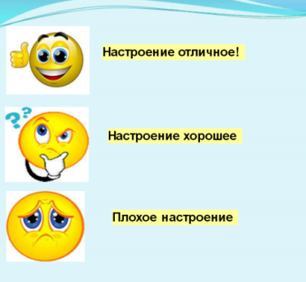

По итогам на интерактивной доске заполняется первая часть таблицы будущей рефлексии:
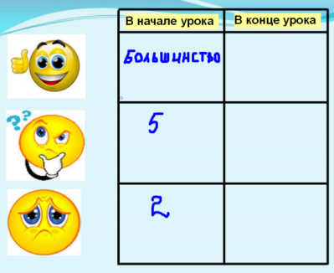
Учитель:
Я очень довольна, что у вас прекрасное настроение, и я предлагаю вам отгадать ребусы, которые помогут вам понять, чем мы будем заниматься на уроке.

Задание 1. Ребусы. (2 мин)
Задачная формулировка: Для отдельной группы - разгадать ребус. Для класса в целом - сформулируйте из полученных слов тему урока.
Компетентность: коммуникативная
Аспект: Продуктивная групповая коммуникация, публичное выступление.
Уровень сложности: 1 (ученики дают ответ в соответствии с заданием для групповой работы)
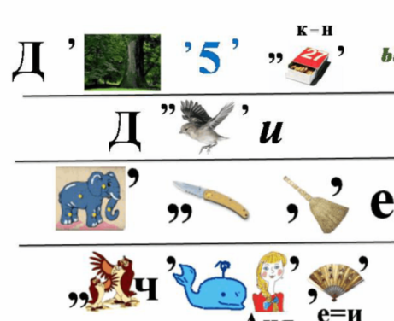
Модельный ответ:
1 группа – Десятичные,
2 группа (наиболее слабые учащиеся) – Дроби,
3 группа – Сложение,
4 группа – Вычитание.
Тема урока: Сложение и вычитание десятичных дробей.

Критерии оценивания – 1 балл за верно расшифрованное слово.

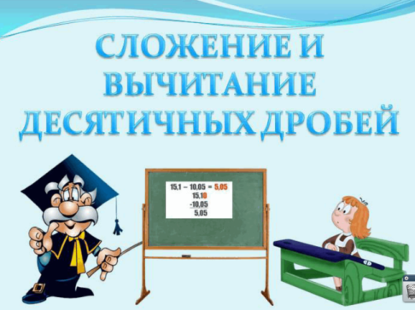

Постановка целей и задач урока (1 мин)
Учитель:
Сформулируйте цели и задачи нашего урока.

Варианты ответов учеников:
- научиться выполнять сложение и вычитание десятичных дробей;
- вспомнить, что такое десятичные дроби.

Учитель:
16 декабря 2011 года мы отмечали 20-летие Независимости Казахстана. В нашей Республике много красивых городов. И сегодня мы совершим экскурсию по одному из красивых городов Казахстана. Работать мы будем в группах и самостоятельно, поэтому одной из целей нашего урока является научиться работать совместно со своими одноклассниками. Задания вам предстоят интересные и необычные, развивающие вашу логику и навыки работы с десятичными числами.
- У вас на партах есть путевые листы (приложение 1), на которых вы будете записывать результаты и получать определенное количество баллов. Общее количество баллов и определит уровень усвоения материала. Что ж в путь!
3. Актуализация опорных знаний (6 мин)
Учитель:
- Сначала узнаем, в какой город мы совершим экскурсию.
Задание 2. «Угадайте город»
Задачная формулировка: Решив примеры и сопоставив ответы буквам, составить из букв название города Казахстана.
Компетентность: разрешения проблем
Аспект: Применение технологий (учащиеся применяют известные им технологии устного счета и составляет логическую цепочку для конечного ответа)
Уровень сложности: 2 (Отвечающий ученик выбирает технологию деятельности (способ решения задачи) из известных или выделяет часть известного алгоритма для решения конкретной задачи и составляет план деятельности)

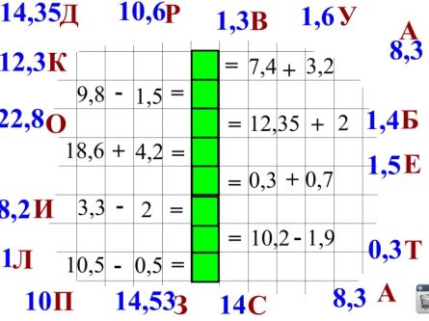

Модельный ответ (открываются закрашенные клетки кроссворда):
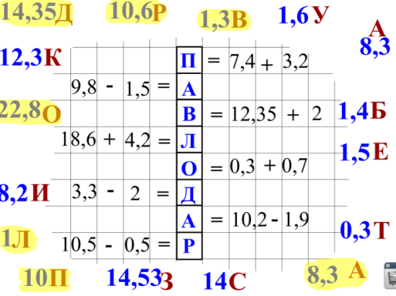

Критерии оценивания:
Правильно выполненное математическое действие 1 балл
Составленное слово – 1 балл.
Баллы получают ученики, отвечающие устно.

Учитель:
- Итак, мы получили название нашего родного города – Павлодар. Давайте с вами вспомним поэтические строки, воспевающие наш город – один из самых красивейших городов Казахстана.
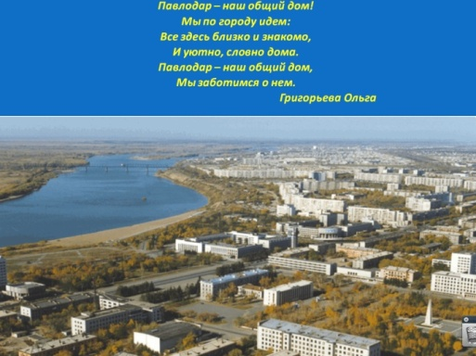

3. Решение заданий (12 мин)
Учитель:
Мы сегодня проведем экскурсию по нашему родному городу. Вы знаете много уголков нашего города, которые являются его достопримечательностями: это набережная, главная площадь города, старый город и много других. В рамках одного урока мы, конечно не сможем все посетить, но постараемся побывать в тех местах, которые отражают и историю нашего города и новые страницы в развитии молодого государства.
- Но сначала надо составить маршрутный лист. Начинаем экскурсию от нашей родной школы. А знаете ли вы, что наша школа открылась в 1970 году. Это число поможет нам начать путешествие. Составим маршрут. Для этого вам необходимо решить несколько примеров. Ответ предыдущего примера является началом следующего. Итак начнем!

Задание 3. «Маршрут экскурсии: Школа – первый объект» (5 мин)
Задачная формулировка. Выполнив цепочку вычислений, определите расстояние от школы до первой достопримечательности.
Компетентность: разрешения проблем.
Аспект: Применение технологий
Уровень сложности: 1 (учащиеся корректно воспроизводят технологию сложения и вычитания десятичных дробей по известному алгоритму)

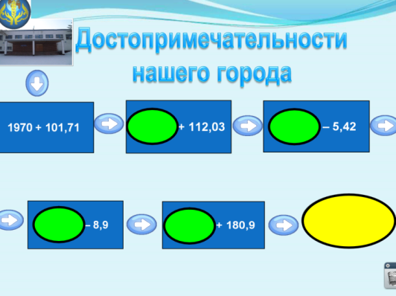

Учитель:
- Какие знания и умения вам необходимо использовать при решении примеров?

Один из учащихся формулирует алгоритм сложения и вычитания десятичных дробей.
Далее учащиеся самостоятельно решают примеры в тетрадях.

В итоге цепочка вычислений имеет вид:

Модельный ответ:
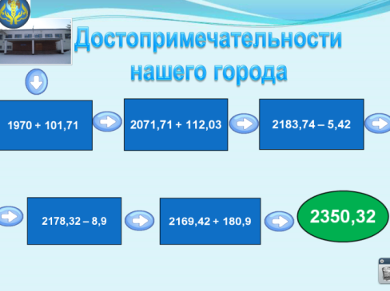
1970+101,71=2071,71
2071+112,03=2183,74
2174,74-5,42=2178,32
2178,32-8,9=1269,42
1269,42+180,9=2350,32

Критерии оценивания:
Верно сформулированный алгоритм – 1 балл (дополнительный балл ученику, ответившему на вопрос)
Верно решенный пример – 1 балл.
Максимальное количество баллов – 6 баллов.

Учитель:
Конечный результат – 2350,32 м. Это расстояние от нашей школы до первой достопримечательности, т.е. до драмтеатра им. Чехова. Отметьте у себя в маршрутном листе, сколько баллов вы получили за этот этап.
И давайте посмотрим, какие места нашего города мы сегодня посетим.

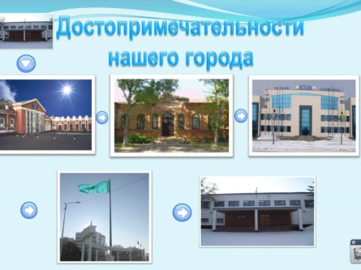

Учитель:
- Впервые занавес в нашем театре поднялся 6 ноября 1945 года, и с постановки «Платон Кречет» по пьесе Александра Корнейчука началась его жизнь, которая была насыщена самыми разнообразными событиями. В ней, словно в жизни человека, были взлеты и успехи, падения и кризисы. В истории театра имена многих людей, благодаря которым можно говорить о его традициях. Это такие известные деятели, как Владимир Кузенков, Владимир Ермаков, Леонид Монастырский и многие другие. Здесь же брали старт некоторые сегодняшние звезды российского театра кинематографа. Например, начинавшие именно в стенах нашего театра Владимир Еремин и Алексей Булдаков. Солидный возраст Павлодарского театра имени Чехова не сказывается на его привлекательности – он остается востребован публикой.

Известно, какое важное значение имеет запятая в написании слов. От неправильной расстановки запятых смысл предложения может резко измениться. Например, как в известной постановке «12 месяцев»: «Казнить, нельзя помиловать” или “Казнить нельзя, помиловать”. В математике от положения запятой зависит верность или неверность равенства. Попробуем и мы стать режиссерами примеров, выполнив следующее задание (каждой группе 1 пример):

Задание 4. «Ах эти запятые….» (4 мин)
Задачная формулировка. Расставьте в следующих примерах запятые так, чтобы получилось верное равенство:
Компетентность: разрешение проблем, коммуникативная
Аспект: Целеполагание и планирование деятельности; продуктивная групповая коммуникация, публичное выступление.
Уровень сложности: 2 (учащийся ставит задачи, адекватные заданной цели, самостоятельно планирует характеристики продукта своей деятельности на основе заданных критериев его оценки; ученики самостоятельно обсуждают пути решения задачи, сопоставляют свои идеи с идеями других членов группы, развивают и уточняют идеи друг друга, фиксируют решение в конце работы)

Примечание: учащиеся со слабой подготовкой выполняют четвертый пример на складывание результатов трех предыдущих.

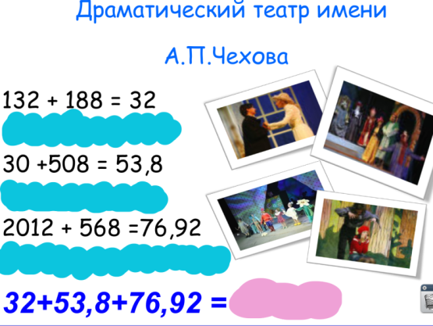

Модельный ответ.
Результат работы групп проверяется с помощью инструмента «Волшебные чернила»
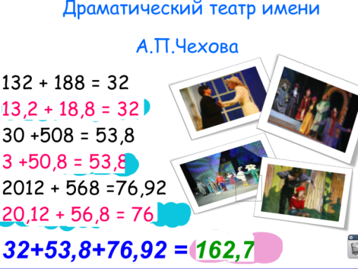

Критерии оценивания:
За верно выполненное решение – 1 балл.

Учитель:
- Одна из групп выполняла сложение результатов данных трех примеров. Получили ответ 162,72 м. Это расстояние от театра до следующей достопримечательности нашего города – краеведческий музей им. Потанина.
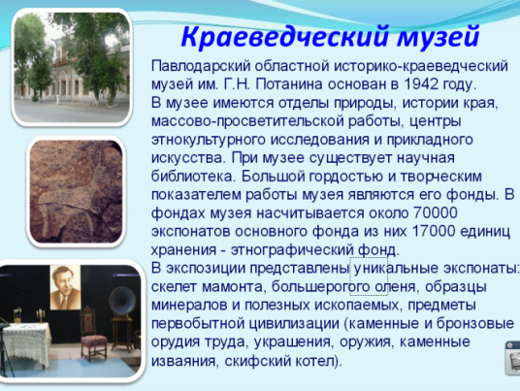

Наша задача на этом этапе экскурсии – определение площади музея.

Задание 5. «Площадь музея» (3 мин)
Задачная формулировка. Определить площадь краеведческого музея.
Компетентность: информационная.
Аспект: Обработка информации
Уровень сложности: 1 (учащийся систематизирует извлеченную информацию в рамках простой заданной структуры, переводит простую (односоставную) информацию из текстового представления в формализованное и наоборот.)

Задача решается в тетрадях. Вынос решения – первый правильно решивший задачу (ему дополнительно 1 балл)

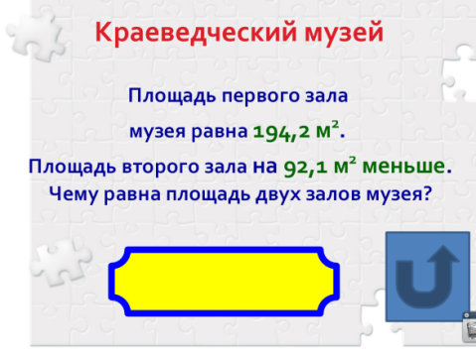

Модельный ответ:
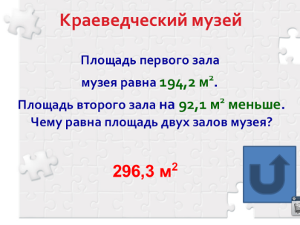
194,2+(194,2-91,1)=296,3 м²

Критерии оценивания:
За верное оформление задачи – 1б
За верное решение – 2 б
Максимальное количество баллов – 3 б

Учитель:
- Мы продолжаем нашу экскурсию. Следующий пункт – Ледовый дворец «Астана». От музея до дворца – 1131,8 м.

В Ледовом дворце дети и взрослые занимаются спортом. Я предлагаю вам выполнить небольшую гимнастику для глаз.

5. Физкультминутка. (2 мин)
Сделаем гимнастику для глаз.
1. Посмотреть на большой палец вытянутой руки на счет 1 - 4, потом перенести взор вдаль на счет 1 - 4. Повторить 4 - 5 раз.

2. Исходное положение - сидя, руки вперед. Посмотреть на кончики пальцев, поднять руки вверх, вдох, следить глазами за руками, не поднимая головы, руки опустить, выдох. Повторить 4 - 5 раз.

3. Сидя, руки на поясе. Повернуть голову вправо, посмотреть на локоть правой руки. Вернуться в исходное положение. Повторить 5 - 6 раз.

4.Сидя. Вытянуть правую руку вперед. Следить глазами, не поворачивая головы, за медленными движениями указательного пальца вытянутой руки влево и вправо. Вверх и вниз. Повторить 4 - 5 раз

6. Решение задач (15 мин)

Учитель:
Продолжаем нашу экскурсию. «Спорт – это жизнь» и мы сейчас с вами будем соревноваться группамми. К доске приглашаются 4 ученика (от каждой группы один ученик). Здесь спрятаны 4 уравнения: уровень А самый легкий, но за него 1 балл, уравнение уровня В принесут в копилку группы – 2 балла, уровень С – сложный, но его правильное решение приносит сразу 3 балла. Учащие выбирают уравнения по желанию. Для класса тоже есть задание. Все задания в дальнейшем проверяются на доске.

Задание 6. «В царстве уравнений» (6 мин)
Задачная формулировка. Решить уравнение.
Компетентность: разрешения проблем.
Аспект: Применение технологий
Уровень сложности: 1 (учащиеся корректно воспроизводят технологию решения уравнений по известному алгоритму)

Уровень А Модельный ответ:
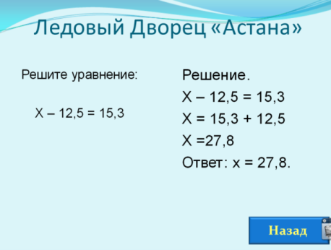
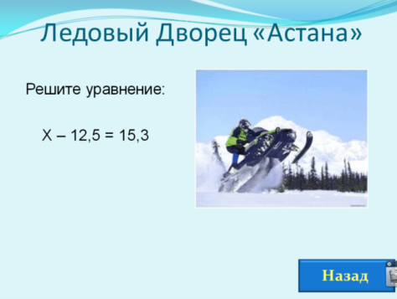

Уровень В (для двух учеников) Модельный ответ:
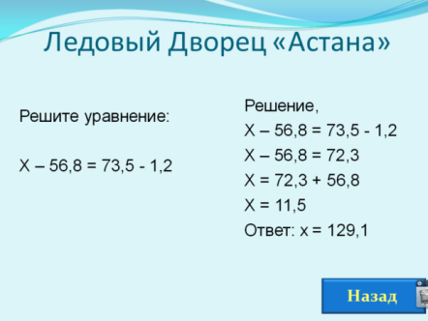
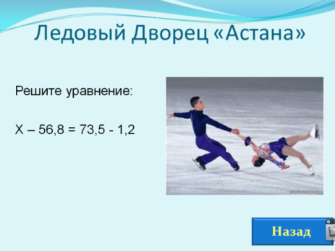

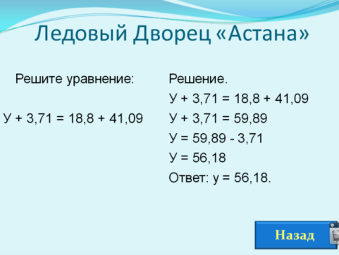
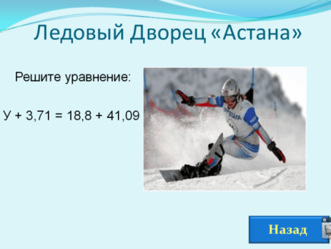

Уровень С Модельный ответ:
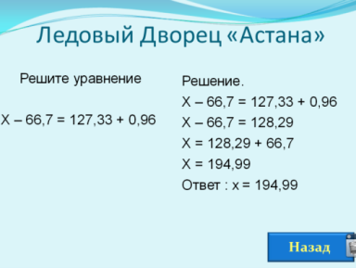
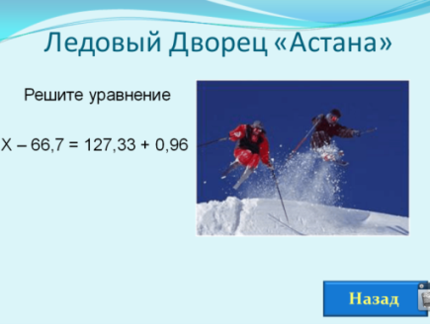

Уравнение для класса Модельный ответ:
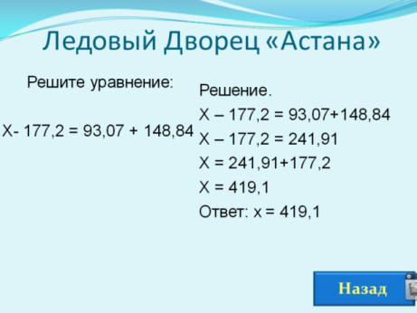
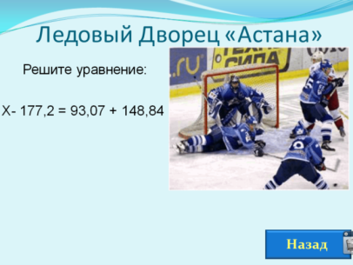

Критерии оценивания:
Уравнение уровня А – 1 балл
Уравнения уровня В – 2 балла
Уравнение уровня С – 3 балла
Уравнения для класса – 1 балл
Общее количество баллов учащегося складывается из 1 балла (если он решил уравнение для класса правильно) + количество баллов, которое заработал представитель группы.

Учитель:
- А теперь найдите сумму всех корней уравнений (Корни уравнений скрыты под фигурами зеленого цвета, они открываются после того, как решены все уравнения)

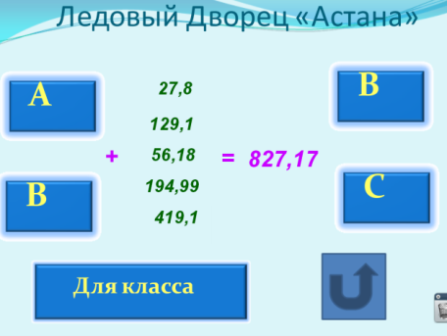
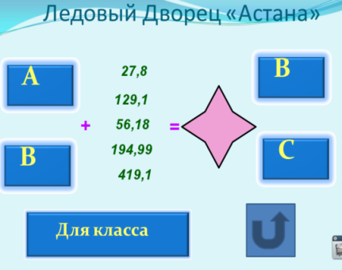
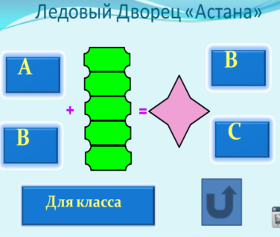

- Сумма корней уравнения – 827,17 м определяет от ледового дворца «Астана» до новой достопримечательности нашего города – флагшток.

- Ко Дню Конституции у входа в сквер воинам – «афганцам» был установлен флагшток, на котором развивается огромный Государственный флаг(размер флага 20 на 10 метров, а высота флагштока – 40 м). На этом празднике вы тоже принимали участие, несмотря на плохую погоду.
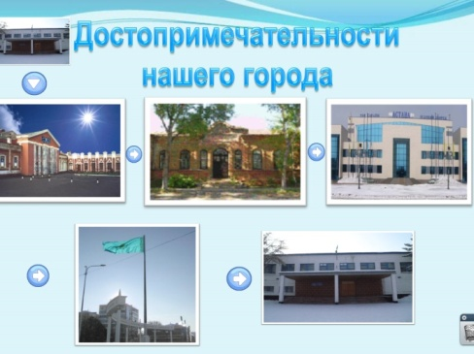

Приступим к выполнению следующего задания. Это задание непростое, а логическое. У групп разные задания (два варианта)

Задание 7. «Задача-исследование» (5 мин)
Задачная формулировка. Восстановите примеры, заполнив пустые клетки.
Компетентность: разрешения проблем; коммуниткативная
Аспект: Целеполагание и планирование деятельности; продуктивная групповая коммуникация, публичное выступление.
Уровень сложности: 2 (учащиеся ставят задачи, адекватные заданной цели, самостоятельно планируют характеристики продукта своей деятельности на основе заданных критериев его оценки; ученики самостоятельно обсуждают пути решения задачи, сопоставляют свои идеи с идеями других членов группы, развивают и уточняют идеи друг друга, фиксируют решение в конце работы)

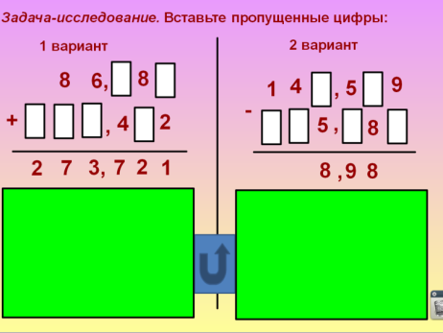

Модельный ответ:
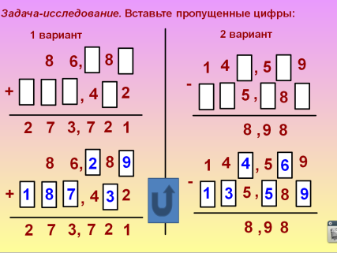

Критерии оценивания:
Верно восстановленный пример – 3 балла.

Учитель:
Результат примера 1 варианта равен расстоянию от флагштока до школы. Давайте определим, какой путь мы прошли за всю экскурсию.

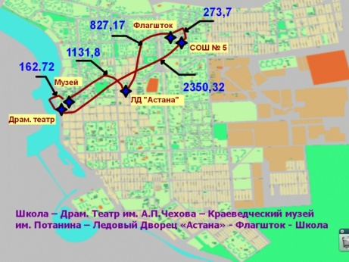

Ответ: 273,7+2350,32+827+17+1131,8+162,72 =4762,54
Вот такой путь мы проделали сегодня, не выходя их кабинета.

Учитель:
Прежде чем выполнить последнее задание, запишите задание на дом.
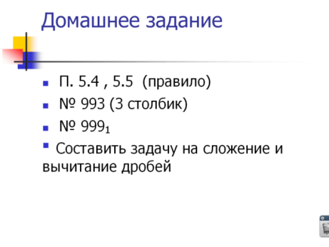
Задание 8. «Создай свой маршрут» (4 мин)
Задачная формулировка: А теперь представим, что вас попросили провести экскурсию по этим же достопримечательностям. Составьте маршрут так, чтобы расстояние было наименьшее, но смогли все это посмотреть. На столах у вас лежит лист бумаги и таблица с расстояниями между пунктами.
(варианты маршрутов рассматриваются на доске, выбирается оптимальный)
Компетентность: разрешения проблем; коммуниткативная
Аспект: Целеполагание и планирование деятельности; продуктивная групповая коммуникация, публичное выступление.
Уровень сложности: 2 (учащиеся ставят задачи, адекватные заданной цели, самостоятельно планируют характеристики продукта своей деятельности на основе заданных критериев его оценки; ученики самостоятельно обсуждают пути решения задачи, сопоставляют свои идеи с идеями других членов группы, развивают и уточняют идеи друг друга, фиксируют решение в конце работы)

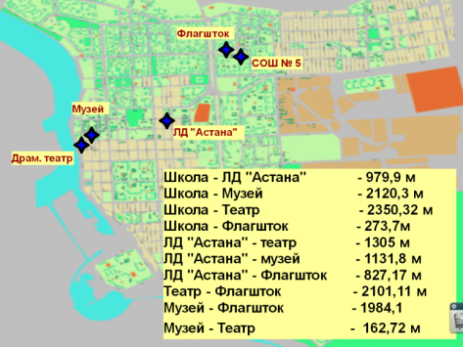

Модельный ответ (один из вариантов):
Маршрут: Школа – ЛД «Астана» - Драм.театр – музей – Флагшток – Школа
979,9+1305+192,72+1984,1+273,7 = 4705,42 м

4762,54 – 4705,42 = 60,72 м

Критерии оценивания:
Группа, определившая наименьший путь – 3 балла
Группа, определившая путь, меньше пройденного на уроке, но не самый минимальный – 2 балла.
5. Рефлексия. (2 мин)
Давайте с вами вернемся к нашим смайликам.
Поднимите руки те, у кого настроение отличное, бодрое, кто понял, что работа с десятичными дробями достаточно проста и научился решать примеры любой сложности.
Теперь поднимите руки те, кто понял тему, но все-таки есть затруднения при решении сложных примеров.
И наконец, поднимите руки те, кому требуется дополнительная консультация по данной теме.
Заполним таблицу оценки настроения урока и сравним с началом урока. Исходя из таблицы видно, что вы немного устали, но все равно остались довольны результатами, и узнали много нового.

6. Итоги урока. (2 мин)
Подсчитайте общее количество баллов в ваших путевых листах и поставьте себе оценки за урок, используя школу перевода оценок (приложение 2).
Спасибо за урок! До свидания

Приложение 1
Путевые листы:
Группа № __________
ФИО участника группы | Задание 1 | Задание 2 | Задание 3 | Задание 4 | Задание 5 | Задание 6 | Задание 7 | Задание 8 | Итого
Ахметова
Иванов
Петров
Сидоров
Калачев
Приложение 2
Шкала перевода баллов в оценки:
 | Максимальный уровень
Задание 1 | 1  Оценка «5» - 20-22 б  Оценка «4» - 16-19 б  Оценка «3» - 11 -15 б  Оценка «2» - менее 11 баллов
Задание 2 | 1
Задание 3 | 6
Задание 4 | 1
Задание 5 | 3
Задание 6 | 4
Задание 7 | 3
Задание 8 | 3
Всего | 22

